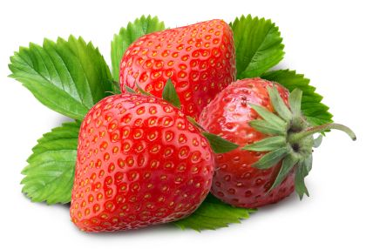Strawberries = φράουλες [fraoules]

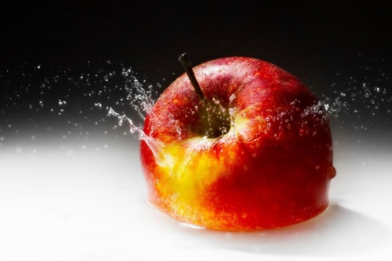 Apple =μήλο [milo]

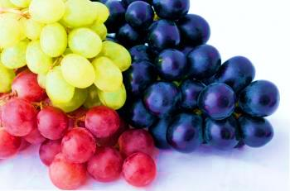

Grapes = σταφύλια [stafilia]

Banana=μπανάνα [mpanana]

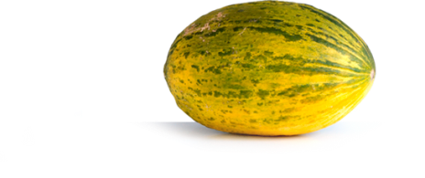 Melon=πεπόνι [peponi]
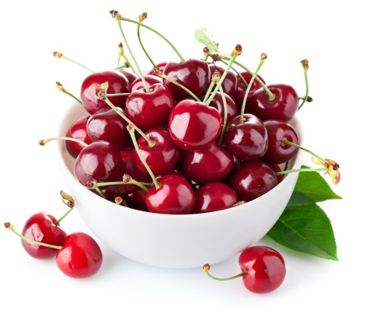 Cherries=κεράσια [kerasi]

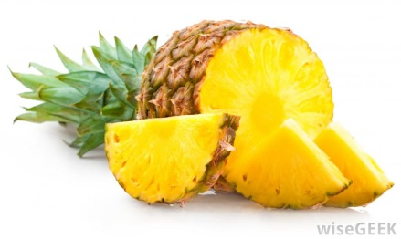 Pineapple=ανανάς [ananas]

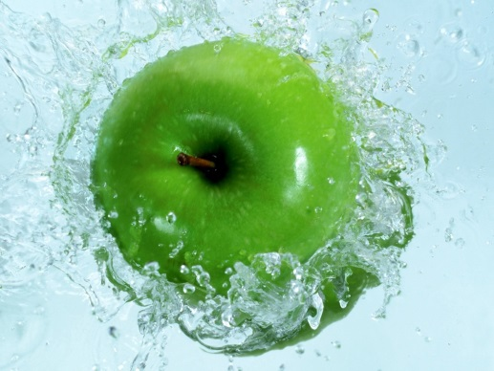 Green Apple=πράσινο μήλο[prasino milo]

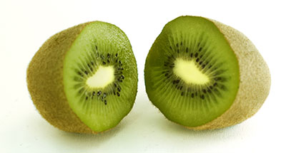Kiwi=ακτινίδιο [aktinidio]

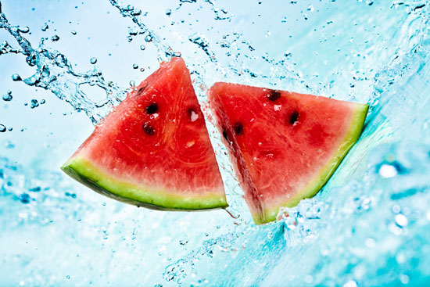 Watermelon=καρπούζι[karpouzi]

